Un club náutico necesita un sistema para gestionar el cálculo de las cuotas sociales. El club posee un servicio de guardería náutica. Si un socio tiene uno o más barcos en el club se le cobra un alquiler en concepto de guardería por el uso del espacio. El importe es proporcional a la superficie que ocupa el barco (manga x eslora). Para el caso de lanchas, el club posee una guardería cubierta que cuesta un 50% más caro que la guardería al aire libre. A cada socio se le cobra el valor de la cuota social que fija el club más el alquiler por el uso de la guardería de los barcos que posee.

Diagrama de Clases
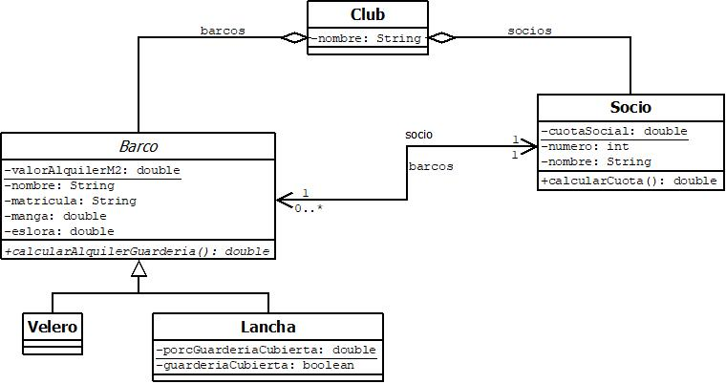

1) Crear todas las clases con sus atributos y constructores.

2) Realizar la clase TestClub usando la biblioteca JUnit para probar el cálculo de:
- Un socio que no tiene barco
- Un socio que tiene un velero
- Un socio que tiene una lancha y usa la guardería cubierta
- Un socio que tiene más de un barco

Promoción

3) Extender el sistema para que contemple la posibilidad de que dos o más socios sean los propietarios de un mismo barco. En este caso el costo de la guardería para un barco se divide por la cantidad de propietarios. Verificar que se utiliza el patrón Template Method para su implementación.
a) En la clase Barco manejar una lista de propietarios.
b) Implementar el método calcularTarifa en la clase Barco que llama al método calcularAlquilerGuarderia y divide el valor de su alquiler entre sus propietarios.
c) Modificar las clases y métodos que correspondan para adaptarlos a estos nuevos cambios.
d) Agregar a la clase TestClub un método que verifique el cálculo de la cuota de un socio que comparte la propiedad de un barco con otros socios.

